БЕЛОРУССКИЙ ГОСУДАРСТВЕННЫЙ УНИВЕРСИТЕТ

Факультет прикладной математики и информатики

Никончик Даниил Викторович

ОТЧЕТ ПО ТЕХНОЛОГИЯМ ПРОГРАММИРОВАНИЯ

студента 2 курса 13 группы

Лабораторная работа №3

Преподаватель

Давидовская М.И.

Минск 2021

Задание 2. Используем структуры для представления данных

1. Создать репозиторий, используя ссылку репозитория для задания 2 лабораторной работы 3 с сайта <https://edufpmi.bsu.by>.
2. При работе над заданием следуйте правилам создания веток, изложенным в документации Требования к репозиториям.
3. Изучить документацию Сборка приложений по сборке проектов с помощью утилиты make.
4. Используя редактор nano, написать программу с использованием структуры согласно варианту. Программа должна состоять из нескольких файлов с разделением полномочий на клиенты, серверы и интерфейсы согласно модели КИС — 2. Организация программы согласно модели КИС. Все файлы находятся в одном каталоге.

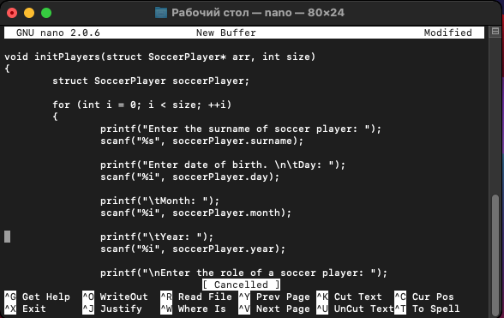

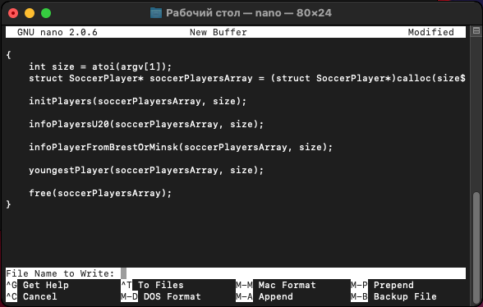

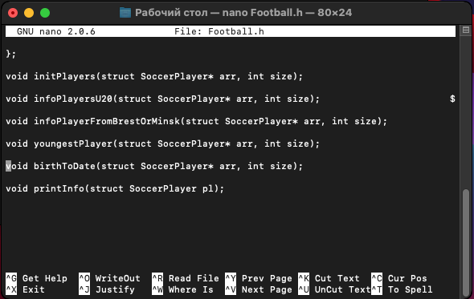

1. Требуется следовать стандарту оформления кода для языка С и файлов сборки с помощью утилиты make.

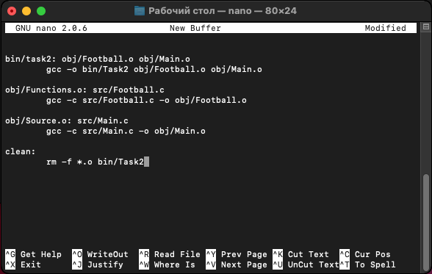

1. Выполнить сборку с помощью make и GitHub Actions.





1. Провести тесты (контрольный расчет) для проверки работоспособности алгоритма и включить их в отчет.

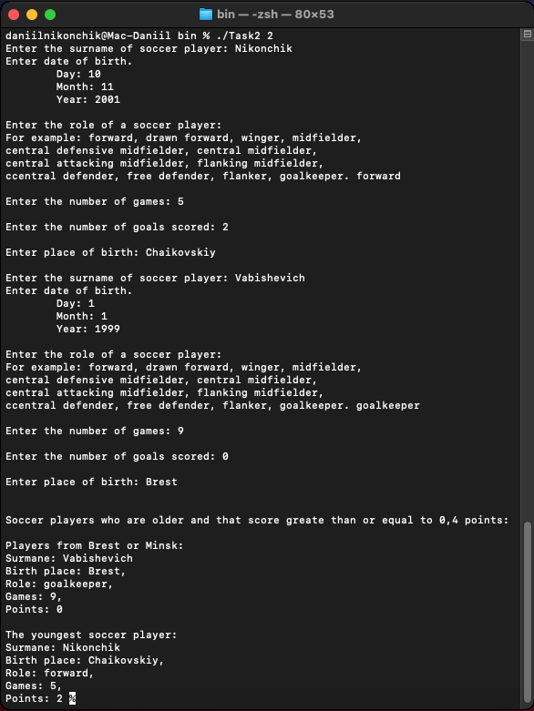

1. Код программы можно посмотреть на GitHub